Федеральное государственное образовательное бюджетное

учреждение высшего образования

**«Финансовый университет при Правительстве Российской Федерации»**

**(Финансовый университет)**

Колледж информатики и программирования

**ОТЧЁТ**

**По лабораторной работе №6**

Студент: Виталев Дмитрий Максимович

Дисциплина/Профессиональный модуль: Инфокоммуникационные системы и сети

Группа: 3ПКС-220

Вариант: 6

Преподаватель

Сибирев И.В.

Оценка за работу :_______

**Москва – 2023г.**

**Лабораторная работа №6**

**Работа с роутером**

**Цель работы:** изучить возможности домашнего маршрутизатора.

**Задание:** Заблокировать доступ члену семьи в интернет и к WI-FI; отключить/включить широковещательный SSID и отметить в чем его разница; понизить мощность WI-FI до 20%; выяснить радиус покрытия; вернуть настройки к предыдущим.

**Выполнение работы:**

1. Посмотрел возможности роутера

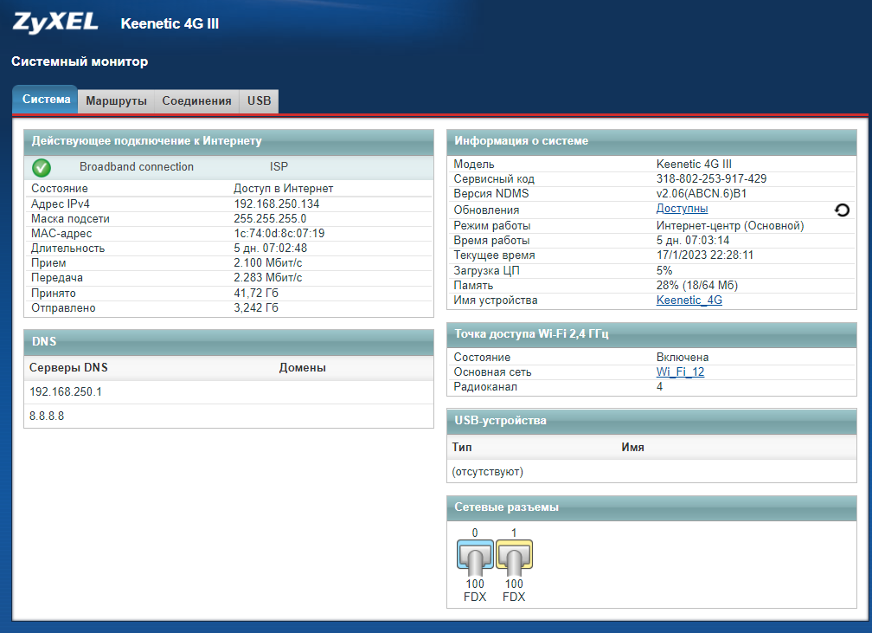

2. Отключение доступа члену семьи(так как многие настройки недоступны и на них, отключить пользователя можно с помощью выключения точки доступа или дать минимальное ограничение скорости пользователю, которое не позволит быстро зайти в сеть)

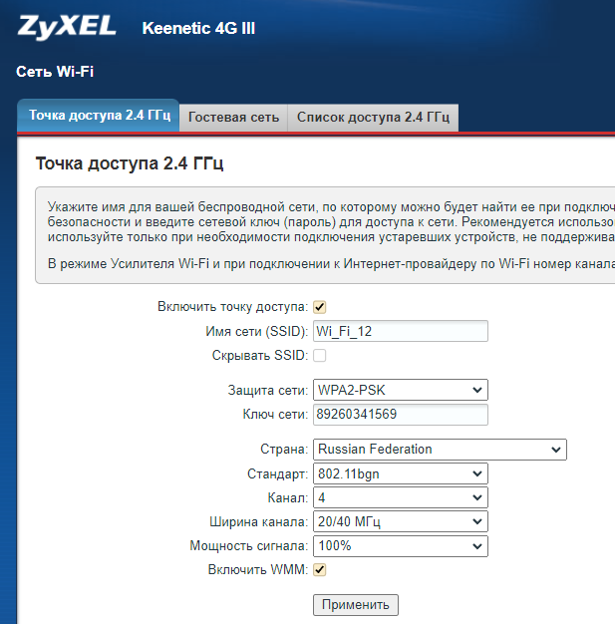

3. Отключил и включил широковещательный SSID

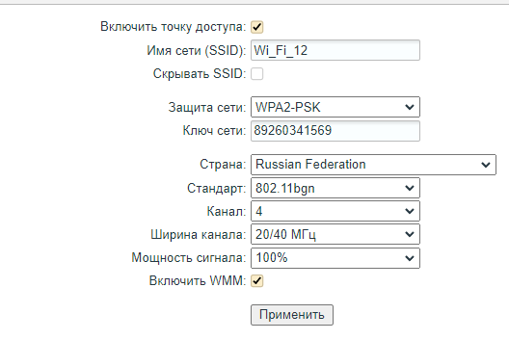

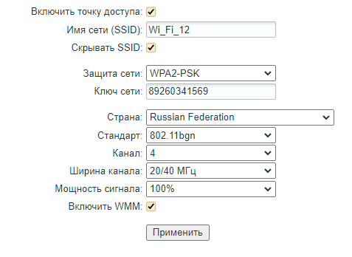

При отключенном широковещательного SSID сеть не отображается в доступе для подключения, при включенном же наоборот.

4. Понижение мощности WI-FI до 20% (в моем случае предлагается понизить до 10 или 25, выбрал ближайшее значение -25%)

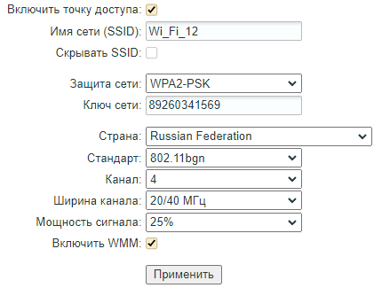

5. Выяснение радиуса покрытия недоступно, однако могу утверждать, что на 2-х комнатную квартиру и коридор возле лифта его хватает.

6. После проделанных этапов все настройки были возвращены обратно.

**Вывод:**

В результате выполнения данной работы я узнал возможности домашнего роутера.